Liceo Particular Mixto San Felipe

Unidad Técnico Pedagógica

Enseñanza Básica

**GUÍA DE TRABAJO N° 4**

**Tecnología 1° básico**

**Semana del 4 al 15 de Mayo**

|  |  |
| --- | --- |
| **Objetivo** | Realizan ideas, formas, tamaño y color para su objeto tecnológico. |
| **Instrucciones** | Invite a sus alumnos y alumnas a formular hipótesis acerca de lo que van a hacer en la actividad, promueva la expresión oral formulándoles preguntas tales como:   1. ¿Qué son los computadores y para qué sirven? 2. ¿Cuándo los utilizan?, ¿dónde? 3. ¿A qué parte del computador le conocen su nombre? 4. ¿Qué diferencias reconocen entre los diferentes tipos de computadores?   Se sugiere que nombren los diferentes computadores que se presentan y mencionen las ventajas y desven­tajas de cada uno: peso, tamaño, movilidad, velocidad, etc. Recuerden los nombres asociados a cada uno: notebook o laptop, netbook, tablet o tableta, computador fijo, etc. Comente con los estudiantes que nos referiremos a muchos de ellos por su nombre en inglés.  Procure que los niños y niñas conversen y realicen las actividades relacionadas con los diferentes tipos de computadores de manera que puedan establecer diferencias entre unos y otros en cuanto al mouse, las formas de encenderlos, los tamaños , etc.  El estudiante dibuja El software que conozcas o que tengas en casa y reconoce si sus partes se parecen a las que tenemos en el dibujo de la guía. |
| **Descripción del Aprendizaje** | El computador y sus partes se espera que los niños y niñas demuestren su curiosidad por el entorno tecnoló­gico, su disposición a informarse y por explorar sus diversos usos, funcionamiento y materiales.  En las actividades los niños y niñas tendrán la oportunidad de explorar computadores y dispositivos, reco­nociendo las partes que los componen y sus funciones, así como sus usos y preferencias.  El objetivo es que los niños y niñas logren una interacción apropiada con las TIC, por ello, se sugiere, acom­pañar el trabajo interactivo individual, con momentos de reflexión y discusión grupal, donde los estudiantes puedan compartir sus experiencias con el uso de las TIC, manifestando sus dificultades y resolviendo dudas |
| **Ponderación de la Guía** | 10% |
| **Correo del docente para consultas** | [ribanezm@liceomixto.cl](mailto:ribanezm@liceomixto.cl) bsanchez@liceomixto.cl |

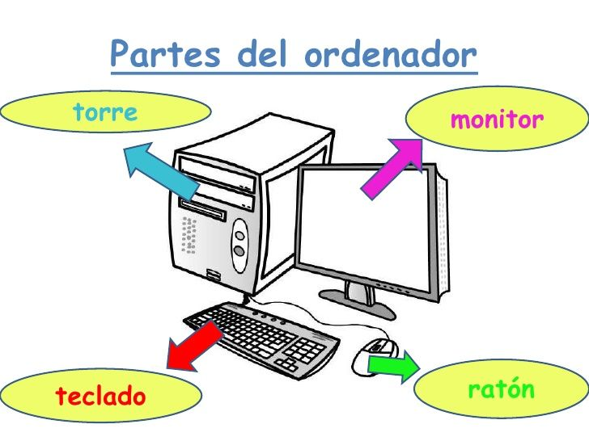

¡Trabaja en tu cuaderno!